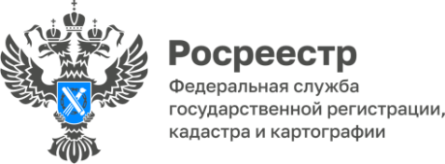

**ПРЕСС-РЕЛИЗ**

02.06.2025

****В Алтайском крае установлено 310 зон затопления и подтопления****

**Согласно данным Единого государственного реестра недвижимости (ЕГРН) на территории Алтайского края установлено 160 зон затопления и 150 зон подтопления. Эксперты ППК «Роскадастр» по Алтайскому краю рассказали, зачем информация о таких зонах вносится в ЕГРН.**

По данным [официального сайта правительства Алтайского края](https://altairegion22.ru/gov/pravitelstvo-altayskogo-kraya/federal_auth/civilian_defence_station/pavodok/perechen-naselennykh-punktov-na-territorii-altayskogo-kraya_16.03.2017.php) на территории региона риску подтопления (затопления), вызванного различными гидрологическими и гидродинамическими явлениями и процессами, подвержены населенные пункты в 48 муниципальных образованиях.

Для начала разберемся в их различии. Подтопление происходит в результате подъема из-под земли грунтовых вод, а затопление – из-за разлива водоемов или выпадения большого количества осадков.

Затопление или подтопление определенных территорий может привести к значительному ущербу и порче имущества. С целью предупреждения таких ситуаций на этих территориях устанавливаются определенные ограничения и требования.

В границах зон затопления и подтопления запрещается размещать новые населённые пункты и объекты капитального строительства без обеспечения инженерной защиты; использовать сточные воды в целях регулирования плодородия почв; размещать кладбища, скотомогильники, свалки различных видов отходов; распылять химикаты против вредителей с воздуха.

Решение об установлении или изменении таких зон принимается Федеральным агентством водных ресурсов или его территориальными органами на основании предложений органа исполнительной власти субъекта Российской Федерации, подготовленных совместно с органами местного самоуправления. Следует отметить, что предложения по установлению или изменению зон затопления и подтопления подлежат обязательному согласованию с территоральными органами МЧС России, Росприроднадзора и Росреестра. Кроме того, границы зон затопления дополнительно согласовываются с Росгидрометом, а подтопления - с Роснедрами.

Зоны затопления и подтопления считаются установленными со дня внесения сведений о них в ЕГРН.

*«В настоящее время в Алтайском крае установлено 160 зон затопления и 150 зон подтопления. Все эти зоны внесены в ЕГРН», -* отметил **заместитель директора ППК «Роскадастр» по Алтайскому краю Игорь Штайнепрайс.**

Информацию о том, попадает ли интересующий объект недвижимости в границы зон затопления и подтопления, в том числе реквизитах документов, в соответствии с которыми они установлены, можно получить с помощью общедоступного сервиса [Публичная кадастровая карта](https://nspd.gov.ru/map?thematic=PKK&zoom=5&coordinate_x=7804891.637510094&coordinate_y=8181287.398947453&theme_id=1&is_copy_url=true) на портале пространственных данных «Национальная система пространственных данных» (https://nspd.gov.ru).

О наличии ограничений, связанных с установлением таких зон, можно узнать из бесплатной экспресс-выписки на свой земельный участок, которую может получить правообладатель на портале [Госуслуг](https://www.gosuslugi.ru/) (https://www.gosuslugi.ru). Кроме того, любое заинтересованное лицо вправе запросить платную выписку об объекте недвижимости. В разделе 4.1 такой выписки указывается информация о наличии или отсутствии ограничений на земельный участок. Заказать выписку в электронном виде можно на портале Госуслуг или в бумажном виде в МФЦ.

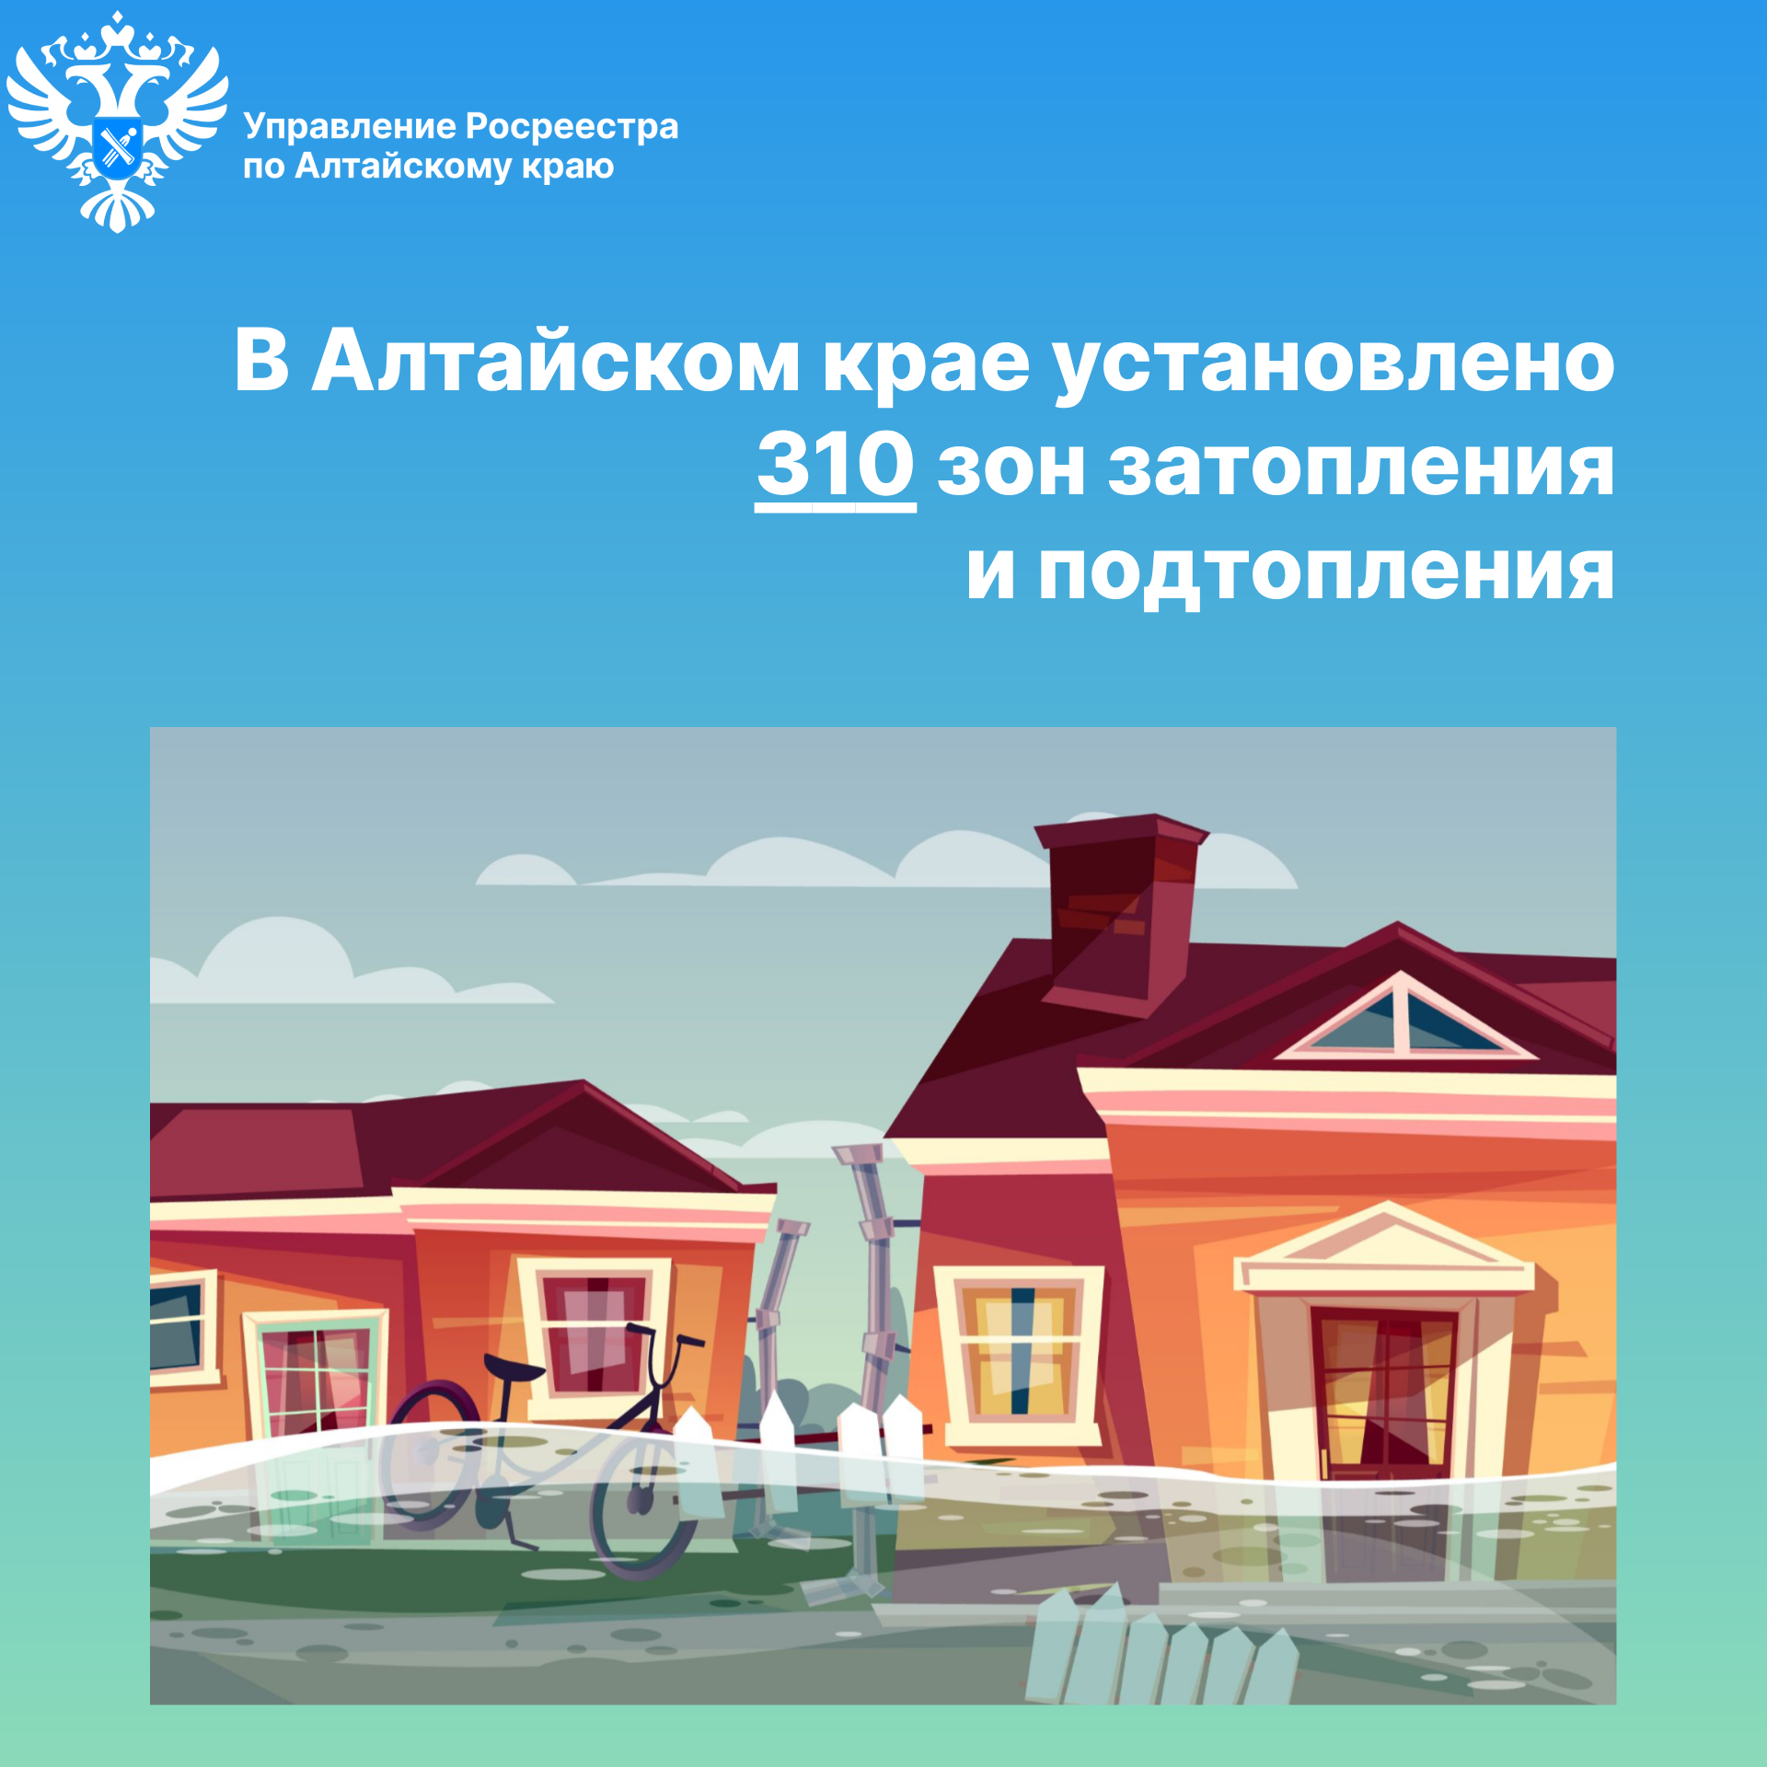

**Об Управлении Росреестра по Алтайскому краю**

Управление Федеральной службы государственной регистрации, кадастра и картографии по Алтайскому краю (Управление Росреестра по Алтайскому краю) является территориальным органом Федеральной службы государственной регистрации, кадастра и картографии (Росреестр), осуществляющим функции по государственной регистрации прав на недвижимое имущество и сделок с ним, по оказанию государственных услуг в сфере осуществления государственного кадастрового учета недвижимого имущества, землеустройства, государственного мониторинга земель, государственной кадастровой оценке, геодезии и картографии. Выполняет функции по организации единой системы государственного кадастрового учета и государственной регистрации прав на недвижимое имущество, инфраструктуры пространственных данных РФ. Ведомство осуществляет федеральный государственный надзор в области геодезии и картографии, государственный земельный надзор, государственный надзор за деятельностью саморегулируемых организаций кадастровых инженеров, оценщиков и арбитражных управляющих. Подведомственное учреждение Управления - филиал ППК «Роскадастра» по Алтайскому краю. Руководитель Управления, главный регистратор Алтайского края – Юрий Викторович Калашников.

**Контакты для СМИ**

Пресс-секретарь Управления Росреестра по Алтайскому краю  
Бучнева Анжелика Анатольевна 8 (3852) 29 17 44, 5097

[22press_rosreestr@mail.ru](mailto:22press_rosreestr@mail.ru) 656002, Барнаул, ул. Советская, д. 16

Сайт Росреестра: [www.rosreestr.gov.ru](http://www.rosreestr.gov.ru/)  
Яндекс-Дзен: <https://dzen.ru/id/6392ad9bbc8b8d2fd42961a7>

ВКонтакте: <https://vk.com/rosreestr_altaiskii_krai>   
Телеграм-канал: https://web.telegram.org/k/#@rosreestr_altaiskii_krai

Одноклассники: <https://ok.ru/rosreestr22alt.krai>

https://vk.com/video-46688657_456239105